Памятка
"ПРАВИЛА ПОВЕДЕНИЯ И МЕРЫ ОРГАНИЗАЦИИ БЕЗОПАСНОГО ОТДЫХА НА ВОДОЕМАХ И РЕКАХ ".
1. Поставить в известность родных, где вы отдыхаете и как можно вас найти .
2. Ознакомиться с данной местностью отдыха .
3. Осмотреть водоемы и места отдыха окружающие его .
4. Держать ребенка всегда в поле зрения .
5. Купаться в специально отведенных и разрешенных местах .
6. Не заплывать далеко .
7. При эксплуатации видного транспорта (лодка, водные лыжи, катер) соблюдать меры безопасности :
* Провести тщательный осмотр исправности водного транспорта
* При эксплуатации моторной лодки иметь запас горючего, спасательный круг и жилеты
* Не садиться на край борта лодки
* Не раскачивать лодку .
Солнце, воздух и вода при правильном их использовании являются источником закалки и укрепления здоровья человека. Однако нарушения правил поведения при нахождении у водоемов влекут за собой тяжелейшие последствия вплоть до утопления. Каждый год в России тонут 15-20 тысяч человек, из которых около 30% дети. Вот почему каждый человек должен своевременно научиться плавать, постоянно соблюдать меры безопасности на воде и уметь оказывать помощь пострадавшим. Особенно опасно нахождение у воды детей без присмотра взрослых. Ребенок может просто споткнуться и упасть лицом в воду даже на мелком месте.
Правила безопасности на воде
Чтобы избежать беды, детям и взрослым необходимо строго соблюдать ряд простых правил поведения на воде:
- Большинство людей тонут не из-за того, что плохо плавают, а потому, что, заплыв далеко или испугавшись, поддаются панике и не надеются на себя.
Полезно овладеть техникой отдыха для того, чтобы, начав из-за чего-нибудь нервничать во время плавания, вы смогли просто расслабиться и отдохнуть. А потом, придя в себя, доплыть до берега.
При отсутствии волн лучше всего отдыхать в положении на спине. Чтобы обеспечить горизонтальное положение тела, надо вытянуть прямые расслабленные руки за головой, ноги развести в стороны и слегка согнуть. Если этого недостаточно и ноги начинают опускаться вниз, то необходимо слегка согнуть руки в луче запястных суставах и приподнять кисти над поверхностью воды, тогда ноги сразу всплывут. Тело примет горизонтальное положение. Можно отдыхать на спине, выполняя медленные и плавные движения ногами и руками под водой, затрачивая при этом минимальные усилия.
- купаться можно не раньше, чем через 1,5-2 часа после еды.
- не рекомендуется заниматься плаванием в открытых водоемах, при температуре воды ниже +15 °С, так как возможна внезапная потеря сознания и смерть от шока, связанного с низкой температурой воды. Развитию шока нередко способствует перегревание организма перед плаванием и неожиданно быстрое погружение в холодную воду.
- нельзя нырять в незнакомых местах - на дне могут оказаться притопленные бревна, камни, коряги.
- не прыгать в воду с лодок, катеров, причалов и других сооружений, не приспособленных для этих целей.
- желательно для купания выбирать специально отведенные для этого места.
- не заплывать далеко от берега, за буйки, обозначающие границы безопасной зоны.
- не подплывать близко к судам (моторным, парусным), лодкам, баржам. При их приближении уровень воды в водоеме значительно повышается, а при прохождении - резко падает и смывает все, что находится на берегу. Имели место случаи, когда под дно теплохода или баржи затягивало рядом плавающих людей.
- не следует купаться в заболоченных местах и там, где есть водоросли или тина.

Лучший способ сделать детей хорошими - это сделать их счастливыми!
Оскар Уайльд
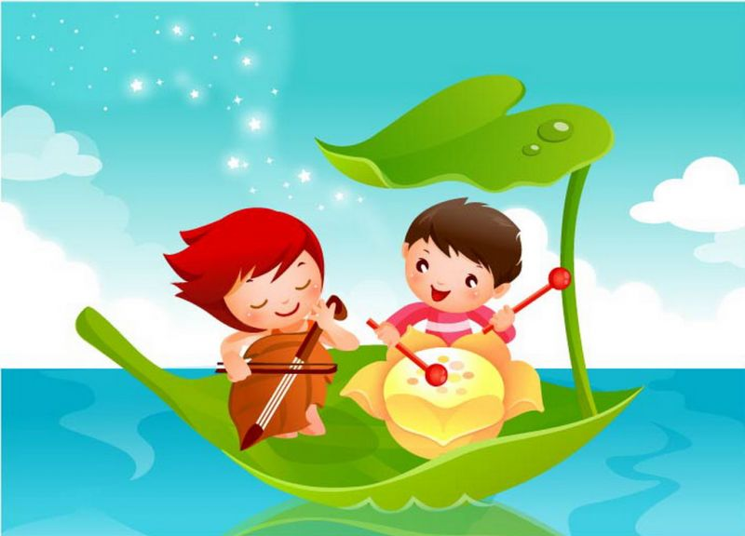

Правила безопасности на воде
Чтобы избежать беды, детям и взрослым необходимо строго соблюдать ряд простых правил поведения на воде.
- Большинство людей тонут не из-за того, что плохо плавают, а потому, что, заплыв далеко или испугавшись, поддаются панике и не надеются на себя. 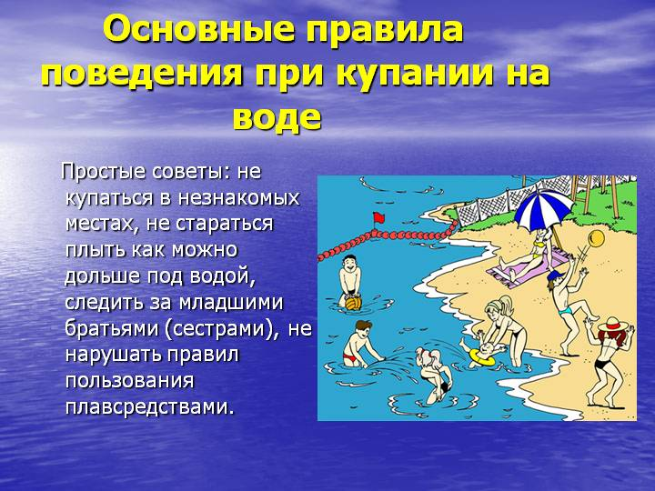

Полезно овладеть техникой отдыха для того, чтобы, начав из-за чего-нибудь нервничать во время плавания, вы смогли просто расслабиться и отдохнуть. А потом, придя в себя, доплыть до берега.
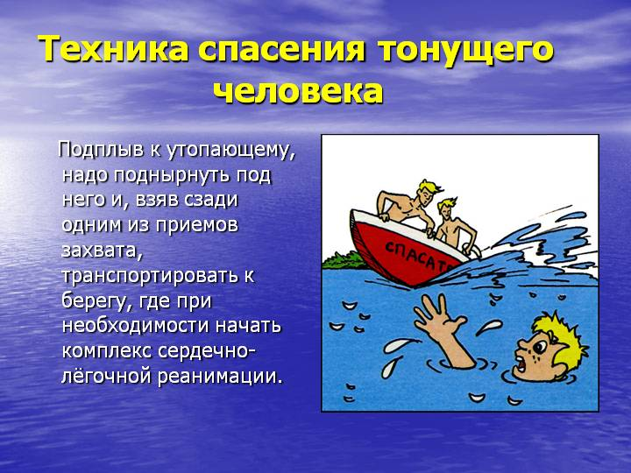

При отсутствии волн лучше всего отдыхать в положении на спине. Чтобы обеспечить горизонтальное положение тела, надо вытянуть прямые расслабленные руки за головой, ноги развести в стороны и слегка согнуть.

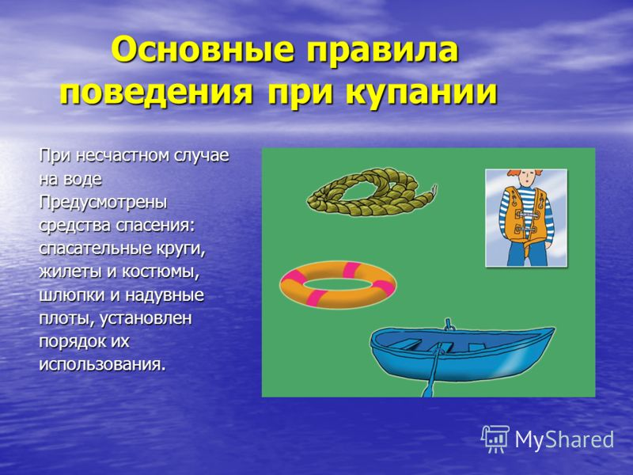

Если этого недостаточно и ноги начинают опускаться вниз, то необходимо слегка согнуть руки в луче запястных суставах и приподнять кисти над поверхностью воды, тогда ноги сразу всплывут. Тело примет горизонтальное положение. Можно отдыхать на спине, выполняя медленные и плавные движения ногами и руками под водой, затрачивая при этом минимальные усилия.
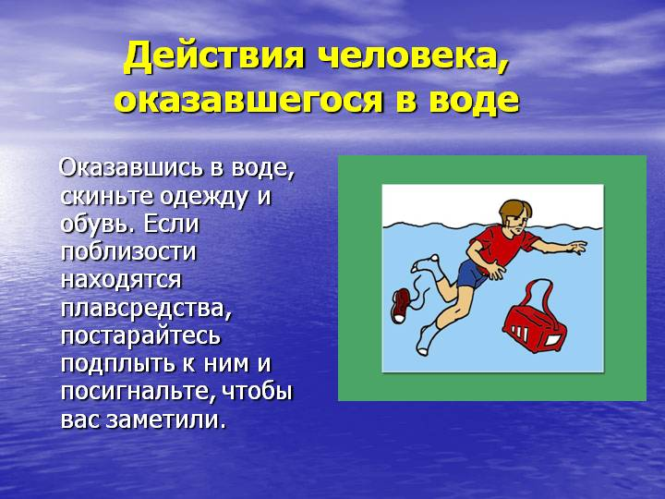
- купаться можно не раньше, чем через 1,5-2 часа после еды.
- не рекомендуется заниматься плаванием в открытых водоемах, при температуре воды ниже +15 °С, так как возможна внезапная потеря сознания и смерть от шока , связанного с низкой температурой воды. Развитию шока нередко способствует перегревание организма перед плаванием и неожиданно быстрое погружение в холодную воду.
- нельзя нырять в незнакомых местах - на дне могут оказаться притопленные бревна, камни, коряги.

Памятка 1 "Правила поведения детей в бассейне"
Бассейн - это прекрасное место для совместного времяпрепровождения с детьми, ведь плавание способствует правильному физическому и психическому развитию ребенка, оказывая общеукрепляющее действие на растущий организм, а игры на воде - одна из самых увлекательных и любимых всеми забав. Однако, не стоит забывать, что одновременно с этим, бассейн является и источником повышенной опасности. Несоблюдение рекомендуемых мер может в последствии привести к боязни воды и несчастным случаям.
Основное правило - это всегда держать малышей под присмотром взрослого, желательно на расстоянии вытянутой руки. Даже если у вас большой стационарный бассейн, позволяющий комфортно плавать сразу нескольким людям, не выпускайте ребенка из поля зрения. Столкновение с другими посетителями вызовет испуг или даже травму, поэтому идеальным вариантом для самых маленьких является оборудование более мелкого водоема, например, купели, рядом с основным бассейном для дачи. Также не надо забывать, что пол, покрытый плиткой или мозаикой, часто бывает мокрым, поэтому все активные игры следует перенести непосредственно в воду или за пределы помещения с бассейном. Объясните ребенку, что нельзя брать с собой электронные игрушки на батарейках, и сами следите за тем, чтобы в воде не было лишних красочных предметов, привлекающих внимание малышей, которые могут попытаться до них дотянуться с бортика. Если у вас детский надувной или каркасный бассейн небольшой глубины, помните, что купание с матрасом запрещено, если вода доходит ребенку не выше пояса. Не торопитесь давать малышу и надувной круг, ведь лучшей поддержкой все равно являются заботливые мамины руки, придающие маленькому пловцу уверенности в себе. Круг может стать вспомогательным средством лишь когда ребенок начинает самостоятельно держаться на воде. Не стоит увлекаться и нарукавниками, малыш расслабится и заснет или не сможет правильно сориентироваться, если они будут повреждены и сдуются. Учите детей рассчитывать только на свои собственные силы.
Немаловажный момент - обучение ребенка не только правилам, но и общей культуре поведения на воде. Ведь в будущем, оказавшись, например, на море или в бассейне общего пользования, не следует слишком громко кричать, брызгаться, толкаться или прыгать на других купающихся. Приучайте ребенка и к личной гигиене: перед спуском в чашу бассейна и после водных процедур следует принимать душ.
При соблюдении мер безопасности, бассейн станет самым любимым местом сбора всей семьи. Купайтесь на здоровье!
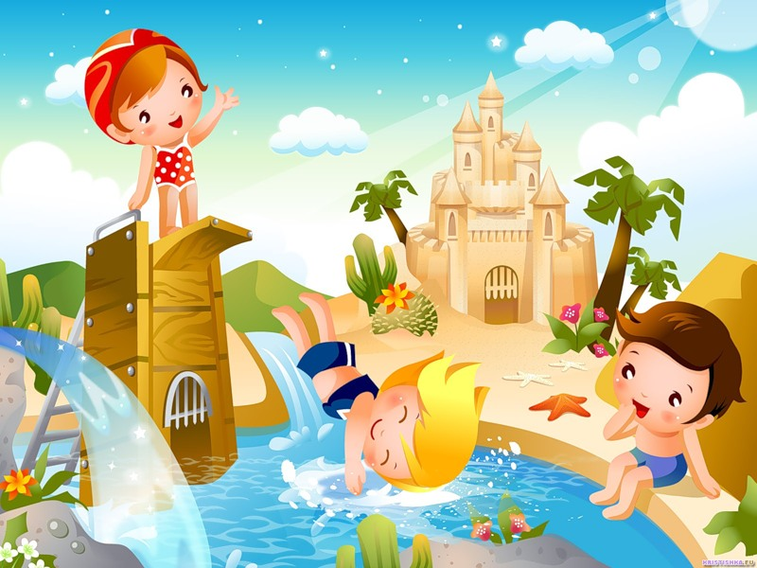
Памятка 2 "Правила поведения ребенка в бассейне"
Вода оказывает на каждого из нас общеукрепляющее, терапевтическое и психологическое воздействие. Поэтому очень важно приучать ребенка с детских лет к водным процедурам. И делать это лучше не в собственной ванной, а в бассейне.
Но для того, чтобы посещения бассейна не закончились трагедией или комплексом боязни воды, следует учитывать меры безопасности и основные правила поведения, как на воде, так и в больших помещениях с множественными факторами риска.
Начать следует с мер безопасности, которые предусмотрены для всех посетителей бассейна. Это контроль личной гигиены, внимательное отношение к окружающим и соблюдение правил общественного поведения. Не забудьте объяснить ребенку, что кроме него там будут находиться еще с десяток посетителей, поэтому не следует громко кричать, брызгаться на окружающих водой, а также отходить далеко от родителей.
Следует помнить, что полы в бассейне, как правило, влажные, что является дополнительным фактором риска. Поэтому объясните малышу, что не стоит бегать вокруг бассейна. К тому же игровые роботы для детей придется оставить дома, поскольку в воде они будут представлять угрозу, и к тому же могут выйти из строя.
На воде ребенка не следует оставлять без присмотра, даже если он хорошо плавает. Испуг, столкновение с преградой, неловкие действия других посетителей могут стать причиной травмы или более серьезных последствий. Обычно родители выбирают бассейны с детской площадкой, где специально для малышей обустроена горка и более мелкий водоем. Помните, что тут ребенку также нужен контроль. Играясь с другими детьми он не застрахован от неприятностей, а водные аттракционы являются дополнительным фактором риска.
Если ребенок не умеет плавать, не спешите покупать детский надувной круг. Ребенок лучше будет держаться на воде, чувствуя поддержку ваших рук. К тому же без дополнительных плавательных средств он сможет освоить азы плавания. Круг можно покупать, когда малыш научился плавать, как дополнительное средство игры и релакса. Если же изначально приучить малыша к плавательным средствам, то это создаст еще одну потенциальную опасность. Кроме того, вы не будете застрахованы от случайного повреждения круга, что также может стать причиной трагедии.
Не забывайте, что бассейн – это множественные факторы риска для ребенка. Не оставляйте малыша без присмотра

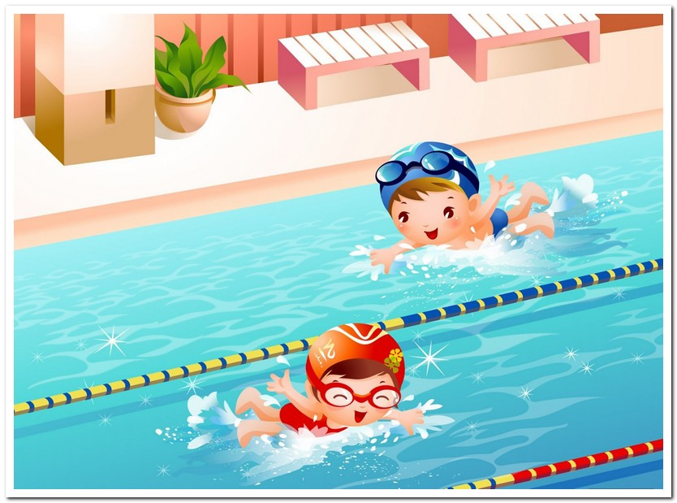

Памятка 3 "Безопасность ребенка в воде"
Для того чтоб ребенок утонул достаточно глубины в 2,5 см. Нижеприведенные советы помогут Вам свести к минимуму вероятность того, что ребенок может утонуть.
· Не оставляйте детей одних в ванне, бассейне или в надувном детском бассейне. Если ребенок упадет лицом вниз, то у него может не хватить сил, чтоб перевернуться. Модно использовать вспомогательные средства, но они никогда не заменят Вашего внимания.
· Не оставляйте детей рядом с ведрами наполненными водой, например рядом с ведрами для уборки. Выливайте из ведер воду после каждого использования и храните их вне зоны досягаемости детей. У ведер прямые скользкие стенки, и если дети в них падают, им очень трудно оттуда выбраться.
· Опускайте крышку унитаза. Следите, чтоб дети не находились в ванне без присмотра. Убедитесь, что ребенок понимает, что туалет это не игрушка. Туалет также представляет опасность для ребенка, особенно в возрасте до 3 лет. Дети могут поскользнуться и упасть головой в унитаз.
· Опорожняйте любые емкости с водой сразу же после использования. Убедитесь, что все опорожненные емкости находятся вне зоны досягаемости детей. НЕ оставляйте их во дворе или рядом с домом. В них может скопиться вода и они будут представлять опасность для детей.
· Сразу же после использования опорожняйте контейнеры для льда. Храните их в недоступном для детей месте.
· Внимательно следите за детьми, когда они гуляют на улице, особенно, если рядом есть колодцы, бассейны или открытые водоемы. Для того чтоб защитить ребенка установите защитные экраны и ограду, особенно это касается бассейна. Не оставляйте ребенка без присмотра

Памятка 4 "Правила безопасности ребенка в ванне"
Многие несчастные случаи происходят в ванне и их можно предотвратить, если соблюдать нижеприведенные советы:
· Никогда не оставляйте ребенка одного в ванне, даже на несколько секунд. Всегда следите за тем, чтоб ребенок был на расстоянии вытянутой руки.
· Никогда не поручайте старшим детям следить за младшими при купании, даже если они находятся в одной ванне. Ребенок может утонуть очень быстро и бесшумно.
· Специальное сидение для ванны не снижает вероятность утопления. Никогда не думайте, что ребенок находится в полной безопасности, если Вы оставили его одного или под присмотром старшего ребенка в ванне, даже если Вы используете подобные сидения.
· Установите в ванне нескользкое дно.
· Всегда выпускайте из ванны воду сразу же после купания.
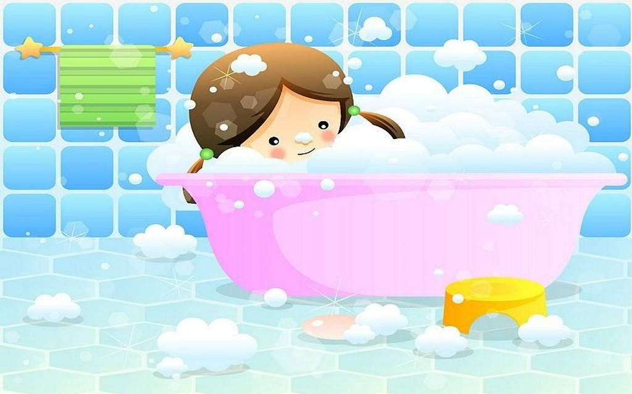
Памятка 5 "Правила безопасности ребенка в бассейне"
Большинство детей тонут в бассейнах. Если у Вас в доме есть бассейн, убедитесь, что соблюдаете правила безопасности. При посещении общественных бассейнов внимательно следите за детьми, убедитесь, что они знакомы с правилами безопасности.
Правила безопасности при использовании бассейнов
· Все владельцы бассейнов должны уметь проводить реанимацию, включающую искусственное дыхание и непрямой массаж сердца.
· Если ребенка нет, немедленно посмотрите в бассейн. Каждый второй случай смерти среди детей – это утопление.
· Никогда не разрешайте ребенку плавать в воде без присмотра взрослых.
· При плавании или прогулке на лодке всегда следите за тем, чтоб ребенок носил спасательный жилет.
· Нельзя использовать надувные матрасы или игрушки, если ребенок купается в воде выше пояса.
· Удаляйте из бассейна игрушки, если они не используются. Маленьких детей могут привлечь игрушки и они могут упасть в бассейн, пытаясь достать их.
· Двери, ведущие из дома в бассейн, должны быть всегда закрыты. На них также необходимо установить сигнализацию, которая будет включаться при неожиданной попытке открыть двери.

ПАМЯТКА : «Правила поведения на воде»

Как показывает практика, большинство несчастных случаев с людьми на водоемах происходит в летний период. Ежегодный анализ, показывает, что основными причинами гибели людей на воде являются:

1. среди детей и подростков:
· неумение плавать;
· оставление детей без присмотра взрослых;
· купание в необорудованных, запрещенных местах.

2. среди взрослых:
· купание в нетрезвом виде;
· нарушение правил эксплуатации маломерных судов и гребных лодок;
· незнание, а порой игнорирование правил поведения у воды, на воде и способов спасания и оказания первой доврачебной помощи.

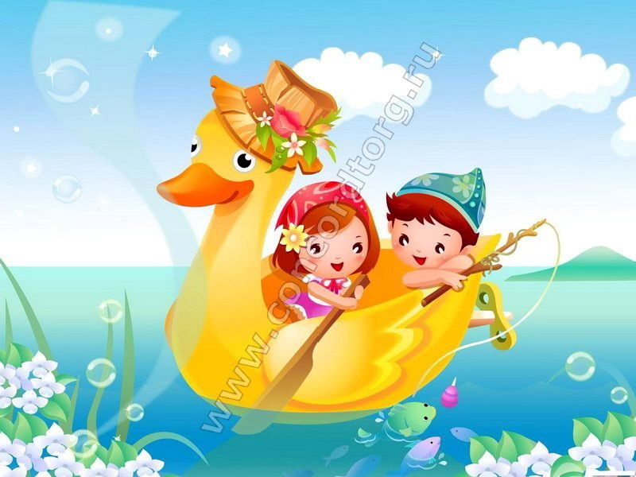

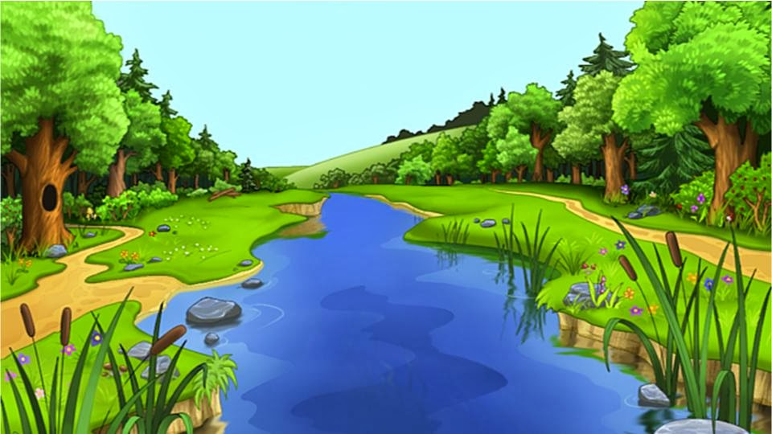

Правила поведения на воде.

1. Выбирайте для купания безопасные или специально оборудованные места;
2. Не купайтесь в нетрезвом состоянии;
3. Не подплывайте к судам (моторным и парусным), лодкам и другим плав. средствам;
4. Не оставляйте детей у воды и на воде без присмотра;
5. Не ныряйте в незнакомых местах;
6. Не заплывайте далеко от берега и за знаки ограждения акватории пляжа;
7. Не купайтесь в котлованах;
8. Не купайтесь ночью;
9. Не используйте для плавания доски, надувные матрацы, автомобильные камеры;
10.Не бросайте в воду банки, стекло и другие предметы, опасные для купающихся;
11.Не прыгайте в воду с лодок, катеров, причалов, а также сооружений, не предназначенных для этих целей;
12.Не устраивайте в воде игр, связанных с нырянием и захватом рук, головы, ног купающегося;
13.Не играйте с мячом и в другие спортивные игры в местах, не предназначенных для этих целей;
14.Спасательный круг – не игрушка. Он в любую минуту может понадобиться для спасения жизни человека.
15.Не зовите на помощь, если вам ничего не угрожает. Такие «шутки» мешают спасателям работать.
16.Детям, не достигшим 16 лет, рекомендуется кататься на лодках только вместе со взрослыми.
17.Прежде, чем сесть в лодку, убедитесь в ее исправности. Проверьте, в порядке ли уключины и весла, на месте ли черпак для отлива воды, причальный канат и спасательные принадлежности: спасательный круг, нагрудник или жилет для каждого пассажира, которые понадобятся вам для оказания помощи.

Советы купающимся

До купания:

1. Прежде чем начать купание, посоветуйтесь с врачом, т. к. купание полезно не всем.
2. Начинайте купание в солнечную безветренную погоду, при температуре воздуха 20-25ºС, воды – 17-19ºС.
3. Выбирайте для купания безопасные или специально отведенные для этого места. Если поблизости нет пляжа, купальни, водной станции, можно купаться в водоеме с чистым песчаным берегом.
4. После еды не следует купаться раньше, чем через час.
5. Нельзя купаться в нетрезвом виде.
6. Перед купанием надо отдохнуть. Разгоряченным входить в воду не рекомендуется.
7. Не купайтесь при большой волне.
8. Не прыгайте в воду в незнакомых местах.

Во время купания:

1. Входите в воду осторожно. На мелком месте остановитесь и быстро окунитесь с головой.
2. Не доводите себя до озноба, купайтесь не более 10-15 минут.
3. При судорогах – не теряйтесь! Старайтесь удержаться на поверхности воды, зовите на помощь.
4. Не надо часто выходить из воды и стоять мокрым на ветру.
5. Попав в сильное течение, не плывите против него, используйте течение, чтобы приблизиться к берегу.
6. Попав в водоворот, не пугайтесь. Наберите побольше воздуха в легкие, погрузитесь в воду и, сделав сильный рывок по направлению течения, всплывайте на поверхность.
7. Не плавайте далеко от берега, не заплывайте за предупредительные знаки.
8. Помните: шалости на воде могут привести к несчастному случаю.
9. Купаться рекомендуется не более двух раз в сутки.

